PERAN ORANG TUA SEBAGAI MOTIVATOR TERHADAP
ANAK USIA 7-9 TAHUN DALAM PELAKSANAAN
PEMBELAJARAN DARING DI MASA PANDEMI COVID-19
DI LEMBANG SALUTANDUNG
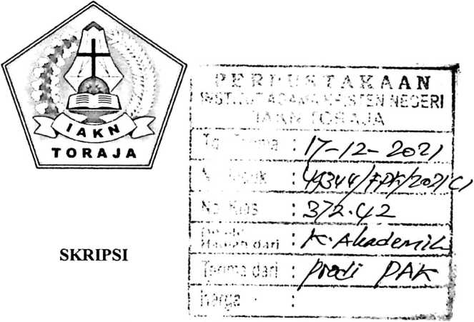
Diajukan Kepada Institut Agama Kristen Negeri (IAKN) Toraja
Untuk Memenuhi Persyaratan Guna Memperoleh Gelar
Saijana Pendidikan Kristen (S.Pd.)
Oleh:
DENIATI NATALIA
1020175321
PROGRAM STUDI PENDIDIKAN AGAMA KRISTEN
JURUSAN ILMU PENDIDIKAN KRISTEN
FAKULTAS KEGURUAN DAN ILMU PENDIDIKAN KRISTEN
INSTITUT AGAMA KRISTEN NEGERI (IAKN) TORAJA
2021

HALAMAN PERSETUJUAN
Judul
: Peran Orang Tua Sebagai Motivator Terhadap Anak Usia 7-9
Tahun Dalam Pelaksanaan Pembelajaran Daring di Masa
Pandemi Covid-19 di Lembang Salutandung
Disusun oleh :
Nama
: Deniati Natalia
NIRM
:1020175321
Program Studi : Pendidikan Agama Kristen
Fakultas
: Keguruan dan Ilmu Pendidikan Kristen
Setelah dikonsultasikan, dikoreksi, dan diperbaiki berdasarkan arahan
dosen pembimbing, maka skripsi ini disetujui untuk dipertahankan pada ujian
skripsi yang diselenggarakan oleh Institut Agama Kristen Negeri (IAKN) Toraja.
Tana Toraja, 10 Agustus 2021
Dosen Pembimbing
Pembimbing II,
Pembimbing I,
Pebe Untung M.Pd.
Isobeliana Musrini M.Pd.K.
NIDN. 0920027604
ii

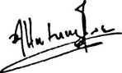
Disusun oleh :
Nama | : Deniati Natalia
NIRM | :1020175321
Program Studi | : Pendidikan Agama Kristen
Fakultas | : Keguruan dan Ilmu Pendidikan Kristen
Dibimbing oleh:
I. Pebe Untung, M.Pd.
II. Isobeliana Musrini, M.Pd.K.
Telah di pertahankan di depan dewan penguji pada ujian sarjana (S-l) Institut
Agama Kristen Negeri (IAKN) Toraja pada tanggal 30 Agustus 2021 dan
diyudisium tanggal 14 September 2021.
Dewan Penguji
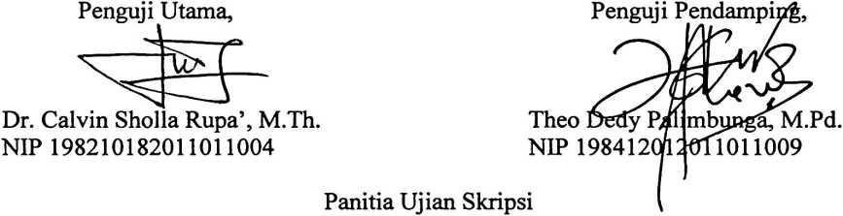
Sekretaris,
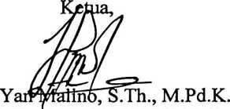
NIP 197711222009011007

Merry Adeng, M.Pd.
NIP 199210182019032023
Mengetahui
Dekan,


Mery Toban S.Th., M.Pd.K.
NIP 197905012007102003
Dr. Joni Tapingku, M.Th.
NIP 196701242005011003

ABSTRAK
Deniati Natalia (1020175321) telah menyusun skripsi dengan judul: “Peran
Orang Tua Sebagai Motivator Terhadap Anak Usia 7-9 Tahun Dalam
Pelaksanaan Pembelajaran Daring Di Masa Pandemi Covid-19 Di Lembang
Salutandung” Skripsi ini ditulis di bawah bimbingan Ibu Pebe Untung M.Pd dan
Ibu Isobeliana Musrini, M.Pd.K
Pembelajaran dari tatap muka digantikan oleh pembelajaran non tatap muka
selama pandemi covid-19, yang mengharuskan keterlibatan orang tua dalam
memotivasi anak-anaknya, oleh sebab itu, keterlibatan orang tua sebagai
motivator dalam memberikan semangat belajar kepada anak usia 7-9 tahun sangat
penting karena peran orang tua menentukan keberhasilan anak. Namun yang
menjadi salah satu fakta yang teijadi di lapangan bahwa banyak anak yang tidak
tertarik untuk belajar dan ada beberapa orang tua yang terlihat tidak
memperhatikan dan seakan masa bodoh dengan tugas anak dari guru. Untuk
analisis data, penulis menggunakan metode penelitian kualitatif deskriptif dengan
menggunakan pendekatan pengumpulan data seperti observasi, kepustakaan, dan
wawancara.
Berdasarkan hasil penelitian di lapangan menunjukkan bahwa Peran orang
tua sebagai motivator terhadap anak usia 7-9 tahun dalam proses pelaksanaan
pembelajaran daring di Lembang Salutandung sudah maksimal dilakukan oleh
orang tua namun terdapat beberapa faktor orang tua tidak melakukan perannya
sebagai motivator yakni orang tua kurang memahami materi, sulitnya
menumbuhkan minat belajar anak, ekonomi keluarga, kesibukan orang tua, orang
tua kurang sabar dalam mendampingi anak, kurangnya pendidikan orang tua,
orang tua tidak bisa mengoperasikan gadget.
Kata Kunci :Peran, Motivator, Orang tua, Penghambat, Pembelajaran Daring.
ix

